高级中学2011-2012学年第一学期第三次测试
理综试题

试卷共36题，共300分。考试时间150分钟。
注意事项：
1. 考生务必将答案答在各科相应的答题卷上，在试卷上作答无效。
2.答题卡上选择题必须用2B铅笔作答，将选中项涂满涂黑，黑度以盖住框内字母为准，修改时用橡皮擦除干净。
3. 非选择题必须用黑色字迹的钢笔或签字笔按照各科题号顺序在各科题目的答题区域内作答，未在对应的答题区域内作答或超出答题区域作答的均不得分。
可能用到的相对原子质量：H 1 C 12 O 16 Na 23 S 32 Ba 137
一．单选题（本题共16小题，每小题4分，共64分。在每小题给出的四个选项中，只有一项是符合题目要求，选对的得4分，选错或不选的得0分）
1．下列说法正确的是
A．生物体中，能产生多糖的场所有肝脏、骨胳肌、高尔基体、叶绿体和核糖体
B．最能表明一个细胞的特殊功能的是细胞膜的结构而不是细胞器的数量和种类
C．小麦体内的遗传物质彻底水解后可以得到一种五碳糖
D．性腺的内分泌细胞中粗面内质网比较发达
2．下列对实验的相关叙述，正确的是
A．探索淀粉酶对淀粉和蔗糖的专一性作用时，可用碘液替代斐林试剂进行鉴定
B．纸层析法分离叶绿体色素的实验结果表明，叶绿素b在层析液中溶解度最低
C．若探究温度对酶活性的影响，可选择过氧化氢溶液作为底物
D．检测试管中的梨汁是否有葡萄糖，可加入适量斐林试剂后，摇匀并观察颜色变化
3．如图是减数第一次分裂形成的子细胞，下列有关说法正确的是
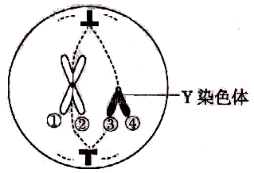
A．与该细胞活动关系密切的激素是雌性激索
B．该细胞中有2条染色体、4条染色单体
C．若①有基因B，②上相应位点的基因是b．则b一定是基因突变导致的
D．该细胞一旦分裂结束即能参与受精过程
4．在探究生物的遗传物质和遗传规律的漫长岁月中，众多的学者做出了卓越的贡献：其中
正确的是：
A．孟德尔的假说认为基因位于同源染色体上，同源染色体分离、等位基因才分离
B．艾弗里提出的有关肺炎双球菌的体外转化实验的结论，没有得到科学家的一致公认
C．格里菲思的肺炎双球菌转化实验证实转化因子是DNA
D．在赫尔希等的实验中若用³²P只标记噬菌体，在其子代中含³²P的噬菌体若占1/8，则含³¹P的就占7/8
5．有关细胞生命活动的叙述，正确的是
A．原癌基因是细胞癌变时产生的
B．机体再次接触过敏原发生过敏反应是因为记忆细胞快速增殖分化导致的
C．细胞凋亡是由细胞内的遗传物质所控制的生理过程
D．处于分裂期的细胞不合成蛋白质
6．关于现代生物进化理论的内容，有关分析正确的是
A．当环境条件适宜时，生物种群的基因频率不会发生变化
B．生物进化的实质在于有利变异的地定向积累
C．物种形成的3个环节是：突变和基因重组、自然选择和隔离
D．生物多样性的形成就是新物种不断形成的过程
7．下图所示：2个甲分子反应生成1个丙分子和3个乙分子，下列判断不正确的是
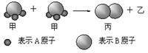
A．根据阿伏加德罗定律可推知，1个乙分子中含有2个A原子
B．该反应类型是分解反应
C．反应生成的丙物质属于单质
D．化学反应中分子的种类发生了改变
8．日本核电站附近检测到放射性原子¹³¹I。关于¹³¹I 原子和¹²⁷I原子的叙述错误的是
A．它们互称为同位素 B．它们的化学性质几乎完全相同
C．它们相差4个质子 D．它们的电子数相同
9．“结构决定性质”，有关物质结构的下列说法中正确的是
A．碘熔化时一定破坏了化学键 B．共价化合物不一定是电解质
C．干冰晶体内存在非极性键与范德华力
D．液态氟化氢中存在氢键，故氟化氢比氯化氢更稳定
10．下列除去杂质的方法正确的是
A．除去N₂中的少量O₂：通过灼热的CuO粉末，收集气体
B．除 CO₂中的少量HCl：通入饱和Na₂CO₃溶液，收集气体
C．除去FeCl₂溶液中的少量FeCl₃：加入足量铁屑，充分反应后，过滤
D．除去KCl溶液中的少量MgCl₂：加入适量NaOH溶液，过滤
11．下列离子方程式书写正确的是
A．向明矾溶液加入过量氨水：Al³⁺＋4OH—= AlO₂⁻ ＋2H₂O
B．碳酸钙溶于稀盐酸：CO₃^{2—}＋2H ⁺ = H₂O + CO₂↑
C．铜与稀硝酸反应：3Cu＋2NO₃—＋8H ⁺ = 3Cu²⁺＋2NO↑＋4H₂O
D．一小块钠投入到CuSO₄溶液中：2Na ＋ Cu²⁺ = Cu ＋ 2Na⁺
12．化学方程式可简明地体现元素及其化合物的性质。已知：
氧化还原反应：
2FeCl₃ + 2HI = 2FeCl₂ + I₂ + 2HCl； 2Co(OH)₃ + 6HCl = 2CoCl₂ + Cl₂↑ + 6H₂O
2Fe(OH)₂ + I₂ + 2KOH = 2Fe(OH)₃ + 2KI； 3I₂ + 6KOH = 5KI + KIO₃ + 3H₂O
复分解反应：
2HSCN + K₂CO₃ = 2KSCN + CO₂ ↑ + H₂O； KCN + CO₂ + H₂O = HCN + KHCO₃
热分解反应：
4NaClO 3NaCl + NaClO₄；NaClO₄ NaCl + 2O₂↑
下列说法不正确是：
A．氧化性（酸性溶液）：FeCl₃ > Co(OH)₃ > I₂
B．还原性（碱性溶液）：Fe(OH)₂ > I₂ > KIO₃
C．热稳定性：NaCl > NaClO₄ > NaClO
D．酸性（水溶液）：HSCN > H₂CO₃ > HCN
13．用电场线描述电场、用磁感线描述磁场的科学家是：
A．法拉第 B．安培 C．奥斯特 D．麦克斯韦
14．下列运动过程中，在任何相等的两段时间内，物体速度的变化量可能不同的是：
A．自由落体运动 B．平抛运动 C．匀速圆周运动 D．匀减速直线运动
15．长度为L的不可伸长的柔软细绳AB，O点到A端的距离为总长度的三分之一，即OB=2OA,在 O点固定一个重为G的重物，把A、B两点固定在水平天花板上的两点，两段绳都处于伸直状态，物体没有接触地面，关于两段绳受力的情况，下列说法正确的是：
A．绳OA段受到的拉力一定大于物体的重力G
B．绳OB段受到的拉力一定大于物体的重力G
C．绳OA段受到的拉力大小等于绳OB段受到的拉力大小的二倍
D．绳OA段受到的拉力大小大于绳OB段受到的拉力大小
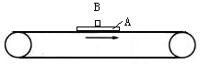
16．水平传送带足够长，传送带的上表面始终向右匀速运动，长为1米的薄木板A的正中央放置一个小木块B，A和B之间的动摩擦因数为0.2，A和传送带之间的动摩擦因数为0.5，B和传送带之间的动摩擦因数为0.4，薄木板的质量是木块质量的2倍，轻轻把AB整体放置在传送带的中央，传送带的上表面始终绷紧并处于水平状态，g取10m/s²，在刚放上很短的时间内，A、B的加速度大小分别为：
A．6.5m/s²、2m/s² B．5m/s²、2m/s² C．5m/s²、5m/s² D．7.5m/s²、2m/s²
二．双选题（本题共9小题，每小题6分，共54分。在每小题给出的四个选项中，有两
个选项符合题目要求，全选对的得6分，只选1个且正确的得3分，有选错或不答的得
0分）
17．在国际单位制中，下列物理量的单位属于导出单位的是：
A．电流 B．电压 C．电阻 D．长度
18．关于两个等量异种点电荷在其连线中点的电场强度和电势（规定无穷远处电势为零），下列说法中正确的是:
A．场强为零 B．场强不为零 C．电势不为零 D．电势为零
19．由于地球的自转，使得静止在地面的物体绕地轴做匀速圆周运动.对于这些做匀速圆周运动的物体，以下说法正确的是:
A．向心力不都是指向地心的 B．地球对它的万有引力提供向心力
C．向心加速度等于重力加速度 D．周期与地球自转的周期相等
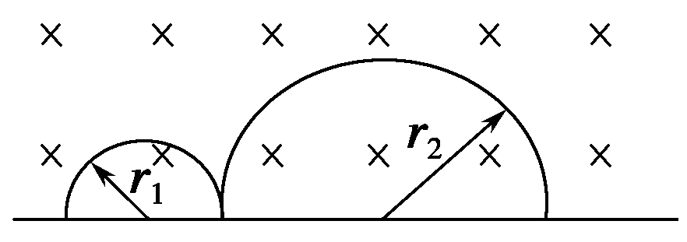
20．两个带电粒子以同一速度，从同一位置进入匀强磁场，在磁场中它们的运动轨迹如图所示.粒子a的运动轨迹半径为r₁，粒子b的运动轨迹半径为r₂，且r₂＝2r₁，q₁、q₂分别是粒子a、b所带的电荷量，则：
A．a带正电 B．比荷之比为∶＝1∶2
C．b带负电 D．比荷之比为∶＝1∶1
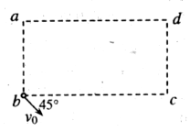
21．如图所示，是某匀强电场中的四个点，它们正好是一个矩形的四个顶点，，电场线与矩形所在平面平行。已知点电势为20V，b点电势为24V，d点电势为12V。一个质子从b点以的初速度飞出，入射方向在纸面内与成45°，如图所示，它一直都在电场中运动，一段时间后经过c点。不计质子的重力。下列判断正确的是：
A．c点电势低于点电势
B．强场的方向由b指向d
C．质子从b运动到c所用的时间为
D．质子从b运动到c，电场力做功为4eV
22．设N_{A}为阿伏加德罗常数，下列叙述中正确的是
A．20g重水（D₂O）所含的电子数为10N_{A}
B．15g甲基（－CH₃）所含的电子数为7N_{A}
C．2.3g钠由原子变成离子，失去的电子数为0.1N_{A}
D．25℃时，pH=13的1.0 L Ba(OH)₂溶液中含有的OH⁻数目为0.2N_{A}
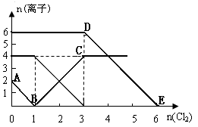
23．已知：2Fe³⁺+2I⁻=2Fe²⁺+I₂，向1L含有Fe²⁺、
I━、Br━的溶液中通入适量氯气，溶液中各种离子
的物质的量变化如下图所示。横、纵坐标的单位
均为mol。有关说法不正确的是
A．线段BC代表Fe³⁺ 物质的量的变化情况
B．原混合溶液中c(FeBr₂)＝ 6 mol/L
C．当通入Cl₂ 2mol时，溶液中已发生的反应
可表示为：2Fe²⁺+2I━+2Cl₂＝2Fe³⁺+I₂+4Cl━
D．原溶液中n (Fe²⁺)︰n (I━) ︰ n(Br━)＝1︰2︰3

24．下图是一哺乳动物某种分裂过程简图，以下说法正确的是
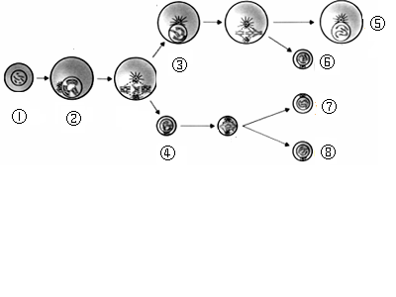
A．细胞②中染色体组的数目已经加倍
B．细胞⑤中的遗传信息传递到子代后不一定能表现出来
C．细胞③与④在基因组成上的差异不只是基因重组导致的
D．一个基因型为AaBb的细胞①产生的细胞⑤基因型有4种
25．在某作物育种时，将①、②两个植株杂交，得到③，将③再作如图所示处理。下列分析错误的是
A．与其他育种方法相比，③→④的育种方法最突出的优点是加快育种进程
B．经⑤×⑥的育种过程当年就能结出无子西瓜
C．若③的基因型为AaBbdd，则⑩植株中不能稳定遗传的个体占总数的3／4
D．由③到⑦过程可能发生基因突变、染色体变异和基因重组
三．非选择题（本大题共11小题，共182分。按题目要求作答。解答题应写出必要的文
字说明、方程式和重要演算步骤，只写出最后答案的不能得分。有数值计算的题，答案中
必须明确写出数值和单位）
26．（16分）据图回答下列问题（[ ]内填序号或字母，横线填文字）：
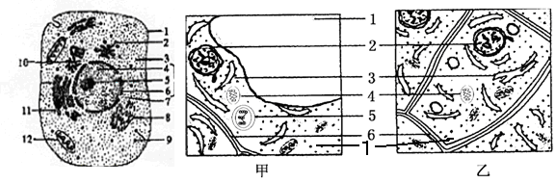
图1 图2
7
（1）若图1是B淋巴细胞，则与识别外来病菌有关的物质基础是 。
（2）若图1细胞为胰岛细胞，其产生的胰岛素主要以 的方式从胰岛细胞出来。若
胰岛素由a个氨基酸构成，控制胰岛素合成的基因含有b个胸腺嘧啶，则该基因至少含有
个鸟嘌呤。
（3）图2中，可以用来诱导染色体数目加倍的是 （甲、乙），若图2是新鲜马铃
薯块茎细胞，当我们把马铃薯买回家，在扎紧的塑料袋中放置较长时间，此过程中，细胞中
能形成ATP的场所是[ ]，伴随ATP同时产生的产物有 。
（4）若白天该细胞的线粒体吸收氧气为15 mmol/h,叶绿体吸收二氧化碳为15 mmol/h，则该
细胞的合成有机物（以葡萄糖作为产物）的速率为 ，一昼夜该细胞重
量会 （A.下降、B.增加、C.不变）。
27．（16分）
Ⅰ.喷瓜的性别类型由A^{D}、a⁺、a^{d}三种基因决定，请根据有关信息回答下列问题：
（1）A^{D}、a⁺、a^{d}三种基因的关系如图9所示，这三种基因在结构上的本质区别在于
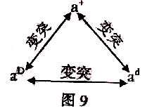

（2）喷瓜的性别类型与基因型关系如下表所示： ：
．性别类型 | 基因型
雄性植株 | a^{D}a⁺、a^{D}a^{d}
两性植株(雌雄同株) | a⁺a⁺、a⁺a^{d}
雌性植株 | a^{d}a^{d}
请问答：
①自然界没有雄性纯合植株的原因是 。
②某雄性植株与雌性植株杂交，后代中雄性雌株：两性雌株=l：1．则亲代雄性植株的基因型为____

Ⅱ.某医师通过对一对正常夫妻(Ⅲ)(妻子已经怀孕)的检查和询问，判断出丈夫家族中有人患
有甲种遗传病(显性基因为A，隐性基因为a)，他的祖父和祖母是近亲结婚；妻子家族中患
有乙种遗传病(显性基因为B，隐性基因为b)，她有一个年龄相差不多患先天性愚型(21三体
综合征患者)的舅舅；夫妻均不带有对方家族的致病基因。医师将两个家族的系谱图绘制出
来(如下图)，请回答下列相关问题：

（1）乙病的遗传方式是_______________ 。
（2）该夫妇再生一个男孩患病的概率是_______________。若Ⅱ-6不带致病基因，则Ⅳ-13与一表现正常的女性婚配（人群中100个人中有一个甲病患者），则生成患甲病后代的概率是_______________
（3）先天性愚型可能是由染色体组成为_______ 的生殖细胞与正常的生殖细胞受精后发育而来。
（4）通过对上述问题的分析，为了预防和监测遗传病的发生,常用的方式有(两种):
____________________________.
28．(16分)细胞信息传递是细胞间或细胞内通过高度精确和高效率地发送与接受信息，对环境作出综合反应的细胞行为机制。根据下表列出的细胞信息传递的类型，回答问题：
类型 | 产生信号分子的细胞或器官 | 信号分子 | 信号分子传递的途径 | 接受信号分子的受体所在细胞 | 细胞反应
A | 垂体 | 激素a | ② | 甲状腺细胞 | ③
B | 性腺 | 激素b | 血液 | 多种细胞 | 调节基因的转录
C | 神经细胞 | ④ | 突触 | ⑤唾液腺细胞 | 分泌活动增强
（1）在A类型细胞通讯中，在寒冷环境中激素a分泌增加时，细胞反应③表现为 。除此之外，机体还能分泌有协同作用的激素是__________________。北极参加科学考察研究的科学家从温暖的室内到室外，此过程中他的耗氧量和体内酶活性的变化分别是 。
（2）在B类型细胞通讯中，从化学成分考虑，激素b应该是____ 类激素。
（3）在C类型细胞通讯中，④被叫做____ 。④所作用的神经元兴奋时，膜电
位的变化 。 当唾液腺细胞完成细胞应答后，要进行信号解除，以终止细
胞应答停止分泌唾液。己知某种神经毒素能够阻止④的分解，这种药物的作用是 。
（4）神经系统产生的信息分子还能影响免疫功能，使T细胞活性下降，为什么会引起机体产生抗体的能力降低：

29．（16分）下丘脑在人体生理调节过程中发挥着重要作用。请据图回答问题（甲、乙、丙、丁为人体内某种结构或细胞，A、B、C、D为调节物质）：
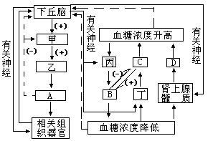

（1）图中下丘脑参与的生理调节方式有 。
（2）图中物质B和C依次是_________ 。
（3）血液中物质A的含量过高时，机体通过_________调节保持该激素的含量稳定,否则,各器官系统的协调活动会受到破坏,这体现了___________________________是生命活动正常进行的必要条件.
（4）影响胰岛素分泌增多的最重要因素的 的直接作用 ；其次是在下丘脑通过有关神经的作用下，间接发挥调节作用；再次是胰高血糖素分泌增多会 （填“促进”或“抑制”）胰岛素的分泌。
（5）下丘脑还能调节人体水盐平衡 ，在水盐平衡的神经调节中，传出神经控制的结构
是 ，此过程中涉及的激素，靶细胞是

30．( 16分)氯碱工业中电解饱和食盐水的原理示意图如下图所示：
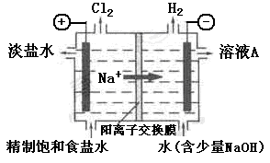
（1）溶液A的溶质是 ；
（2）电解饱和食盐水的离子方程式是 ；
（3）电解时用盐酸控制阳极区溶液的pH在2～3，用化学平衡移动原理解释盐酸的
作用 ；
（4）电解所用的盐水需精制。去除有影响的Ca^{2＋}、Mg^{2＋}、NH₄＋、SO₄^{2－}[c(SO₄^{2－})＞c(Ca^{2＋})]。
精制流程如下（淡盐水和溶液A来自电解池）：
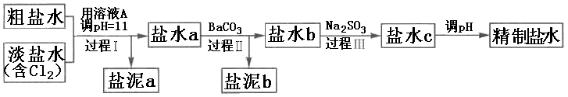
①盐泥a除泥沙外，还含有的物质是 。
②过程Ⅰ中将NH₄⁺转化为N₂的离子方程式是
③BaSO₄的溶解度比BaCO₃的小，过程Ⅱ中除去的离子有

31．（15分）磷、硫元素的单质和化合物应用广泛。
（1）磷元素的原子结构示意图是____________。
（2）磷酸钙与焦炭、石英砂混合，在电炉中加热到1500℃生成白磷，反应为：
2Ca₃(PO₄)₂＋6SiO₂===6CaSiO₃＋P₄O₁₀ 10C＋P₄O₁₀===P₄＋10CO
每生成1 mol P₄时，就有________mol电子发生转移。
（3）硫代硫酸钠(Na₂S₂O₃)是常用的还原剂。在维生素C(化学式C₆H₈O₆)的水溶液中加入过
量I₂溶液，使维生素C完全氧化，剩余的I₂用Na₂S₂O₃溶液滴定，可测定溶液中维生素C
的含量。发生的反应为：
C₆H₈O₆＋I₂===C₆H₆O₆＋2H＋＋2I－ 2S₂O₃^{2－}＋I₂===S₄O₆^{2－}＋2I－
在一定体积的某维生素C溶液中加入a mol·L^{－1} I₂溶液V₁ mL，充分反应后，用Na₂S₂O₃
溶液滴定剩余的I₂，消耗b mol·L^{－1} Na₂S₂O₃溶液V₂ mL。该溶液中维生素C的物质的量是__________mol。
（4）在酸性溶液中，碘酸钾(KIO₃)和亚硫酸钠可发生如下反应：2IO₃－＋5SO₃^{2－}＋2H＋===I₂
＋5SO₄^{2－}＋H₂O
生成的碘可以用淀粉溶液检验，根据反应溶液出现蓝色所需的时间来衡量该反应的速
率。某同学设计实验如下表所示：
 | 0.01mol·L^{－1}KIO₃酸性溶液(含淀粉)的体积/mL | 0.01mol·L^{－1}Na₂SO₃溶液的体积/mL | H₂O的体积/mL | 实验温度  /℃ | 溶液出现蓝色时所需时间/s
实验1 | 5 | V₁ | 35 | 25
实验2 | 5 | 5 | 40 | 25
实验3 | 5 | 5 | V₂ | 0

该实验的目的是_____________________；表中V₂=___________mL

32．（18分）A、B、C、D、E、F是原子序数依次增大的短周期主族元素，A的最外层电子数是次外层电子数2倍，B是短周期中金属性最强的元素，C是同周期中阳离子半径最小的元素，D元素的最高价氧化物对应水化物与B元素的最高价氧化物对应水化物反应的产物M是制备木材防火剂的原料，E的最外层电子数与内层电子数之比为3﹕5。请回答：
（1）D的元素符号为 。
（2）F在元素周期表中的位置 。
（3）用电子式表示由元素B和F组成的化合物的形成过程： 。
（4）B单质与氧气反应的产物与C的单质同时放入水中，产生两种无色气体，用化学方程式单独表示每种气体的生成 、 。
（5）工业上将干燥的F单质通入熔融的E单质中可制得化合物E₂F₂。该物质可与水反应生成一种能使品红溶液褪色的气体，0.2mol该物质参加反应时转移0.3mol电子，其中只有一种元素化合价发生改变，该反应的化学方程式为
。
（6）某混合物的稀溶液中，只可能含有B、C、F构成的简单离子或A、E的最高价氧化物
对应水化物所电离出来的阴离子。现分别取一定体积的该溶液进行实验。
实验1：取2mL溶液，向其中加入AgNO₃溶液有沉淀产生；
实验2：取200mL溶液，向其中加入足量BaCl₂溶液后，得干燥沉淀12.54g，沉淀经足量盐酸洗涤、干燥后，剩余4.66g。
请回答：
①根据以上实验，不能判断是否存在的离子有 。
② B的简单离子是否存在？ ；若存在，浓度至少为 mol/L（若不存在，则
不必回答第二问）
33．( 11分)物质(t-BuNO)₂在正庚烷溶剂中发生如下反应：(t-BuNO)₂ 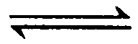 2(t-BuNO) 。
（1）当(t-BuNO)₂的起始浓度（c₀）为0.50 mol·L⁻¹时，实验测得20℃时的平衡转化率（α）
是65 %。列式计算20℃时上述反应的平衡常数K
（2）一定温度下，随着(t-BuNO)₂的起始浓度增大，其平衡转化率 （填“增大”、“不
变”或“减小”）。
已知20℃时该反应在CCl₄溶剂中的平衡常数为1.9，若将反应溶剂正庚烷改成CCl₄，并保持(t-BuNO)₂起始浓度相同，则它在CCl₄溶剂中的平衡转化率 （填“大于”、“等于”或“小于”）其在正庚烷溶剂中的平衡转化率。
（3）实验测得该反应的ΔH = + 50.5 kJ·mol⁻¹，活化能E_{a} = 90.4 kJ·mol⁻¹。下列能量关系
图合理的是 。
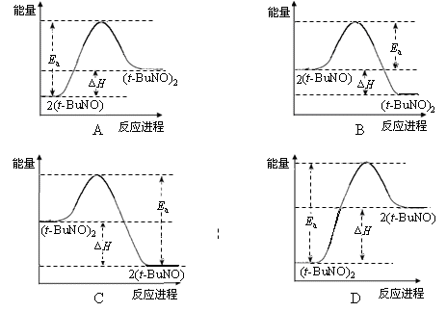

34．（本题共18分，每个空2分，电路图连线6分）
（1）某实验小组利用如图甲所示的实验装置来验证动量守恒守恒，滑块1的质量为M₁，滑块2的质量为M₂，两个遮光条的宽度是相等的.
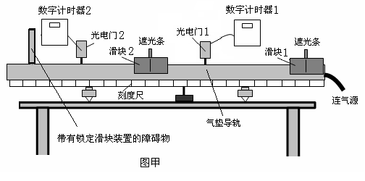

①气垫导轨已经调节到了水平，实验时滑块2在图中的位置处于静止状态，将滑块1从图示位置以某一向左的初速度释放，由数字计时器1读出滑块1的遮光条通过光电门1的时间Δt₁.
②滑块1撞击到滑块2后两者会立刻连接在一起，滑块2的遮光条刚过光电门2，两个滑块在障碍物的作用下即停止运动，在本次实验中除了已经测量出的物理量和已知的物理量，至少还需要测量的一个物理量是_______________________________（文字说明并用相应的字母表示）.
③本实验中，如果等式_________________在实验误差允许的范围内成立（用测量的物理量的符号表示），就可以验证动量守恒定律.
（2）①有一内阻未知（约20kΩ～60kΩ）、量程（0～3V）的直流电压表。
某同学想通过一个多用电表中的欧姆档，直接去测量上述电压表的内阻，该多用电表刻度盘上读出电阻刻度中间值为30，欧姆档的选择开关拨至倍率“×_______”挡。
先将红、黑表笔短接调零后，应选用左面的图_______（选填：“A”或“B”）的方式连接。
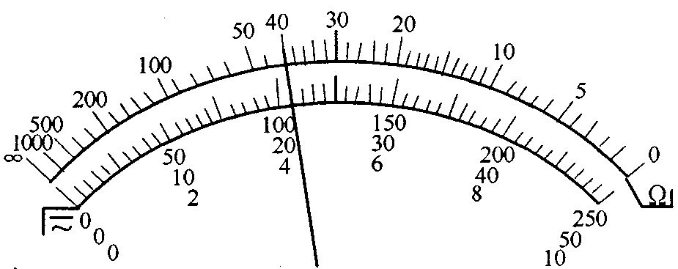在实验中，欧姆表的刻度盘如图所示，电压表的电阻应为_______Ω，若这时电压表的读数为1.6V，由此算出此欧姆表中电池的电动势为_______V。
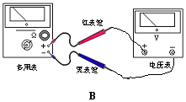
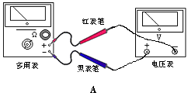
红表笔
黑表笔
多用电表
电压表
红表笔
黑表笔
多用电表
电压表
图B
图A

②根据左侧的电路图连接右侧的实物图。

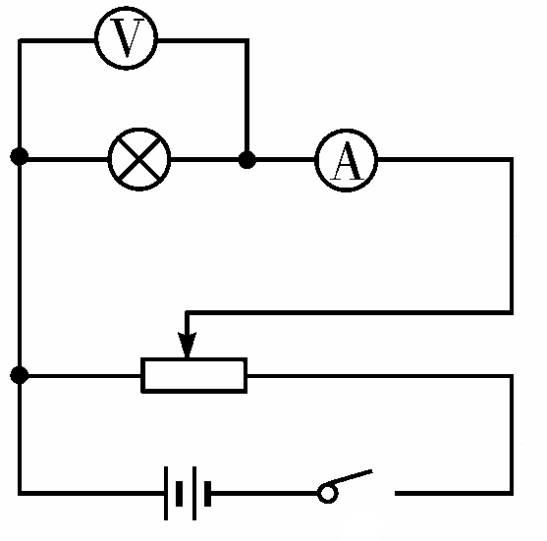
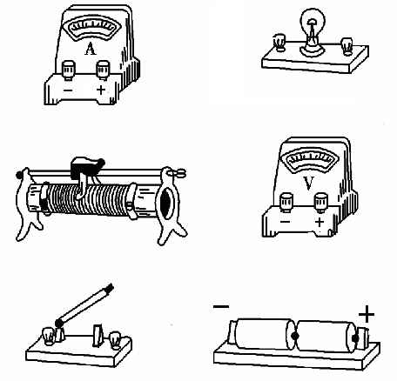

35．（18分）如图所示，A、B为两块平行金属板，A板带正电、B板带负电.两板之间存在着匀强电场，两板间距为d、电势差为U，在B板上开有两个间距为L的小孔.C、D为两块同心半圆形金属板，圆心都在贴近B板的O′点处，且C带正电，D带负电.C、D两板间的距离很近，两板末端的中心线正对着B板上的小孔，两板间的电场强度可认为大小处处相等，方向都指向O′.半圆形金属板两端与B板的间隙可忽略不计.现从正对B板小孔紧靠A板的O点处由静止释放一个质量为m、电量为q的带正电微粒（微粒的重力不计），求：
（1）微粒穿过B板小孔时的速度大小；
（2）微粒恰能在CD板间运动而不碰板，CD板间的电场强度大小；
（3）从静止释放开始到微粒第二次通过半圆形金属板间的最低点P的时间；
（4）试画出微粒由静止释放到第二次通过半圆形金属板间的最低点P的速率—时间图像.
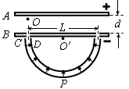
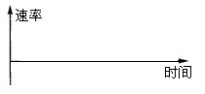

36．(18分)如图所示，箱子A连同固定在箱子底部的竖直杆的总质量为M=10kg。箱子内部高度H=3.75m，杆长h=2.5m，另有一质量为m=2kg的小铁环B套在杆上，从杆的底部以v₀=10m/s的初速度开始向上运动，铁环B刚好能到达箱顶，不计空气阻力，g取10m/s²。求：
（1）在铁环沿着杆向上滑的过程中，求所受到的摩擦力大小为多少。甲同学认为可以对铁环进行受力分析，应用牛顿第二定律和运动学的公式求解；乙同学认为可以对铁环进行受力分析，从铁环开始运动到铁环到达最高点的全过程应用动能定理求解。你认为哪个同学的方法在书写和计算上比较简单？请用这种简单的方法求出摩擦力的大小。
（2）在给定的坐标中，画出铁环从箱底开始上升到第一次返回到箱底的过程中箱子对地面的压力随时间变化的图象（要求写出对重点数据的简要的推算步骤）
（3）若铁环与箱底每次碰撞都没有能量损失，求小环从开始运动到最终停止在箱底，所走过的总路程是多少？
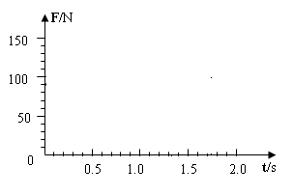
80
90
100
110
0
v₀
↑
B
A

高级中学2011-2012学年第一学期第三次测试
理综答题卷
26．（1） （2）
（3） [ ]
（4）

27. Ⅰ.(1) (2) ① 。

②____

Ⅱ. (1) _______________ (2) _______________ _______________

(3) _______ (4)

28、（1）

（2）____ （3）

(4)

29、（1） 。

（2）_________ （3）

（4）

（5）

30．( 16分)
（1）溶液A的溶质是 ；
（2）电解饱和食盐水的离子方程式是 ；
（3）作用___________________________________________________________________
____________________________________________________________ ；
（4）①__________ 。②离子方程式是 _________________________________
③______________
31. （15分）
（1）结构示意图是____________。（2）________mol电子 （3）__________mol。
（4）目的是________________________________________________________________
__________________________________________________________________________； V₂=___________mL
32．（18分）
（1）元素符号为 。（2）位置 。
（3）形成过程： 。
（4）气体的生成 __ __ 、______________________________。
（5）化学方程式为 。
（6）①不能判断是否存在的离子有 。
② B的简单离子是否存在？ ；若存在，浓度至少为 mol/L
33．( 15分)

（1）

（2）_______ （填“增大”、“不变”或“减小”）。______ （填“大于”、“等于”或“小于”）
（3）_________ 。
（4） _____ （填“＞”、“＜”或“＝”）。 _____ （填“较高”或“较低”）

34.（本题共18分，每个空2分，电路图连线6分）
（1）______________________________________________；_________________.
（2）“×_______”挡；_______（选填：“A”或“B”）；_______Ω；_______V。

35.

36.

生物参考答案
1-6 C、B 、B、B、C 、C 24、BC 25、AB
26、（1）糖蛋白 （2） 胞吐 3a-b （3）乙 4、7 二氧化碳、水和乳酸
（4）2.5 mmol/h A

27、Ⅰ.(1) 碱基对排列顺序不同 (2)①无基因型为的卵细胞 ②

Ⅱ. (1) 伴X隐性遗传 (2)1/2 1/132 (3)23＋X 或 23＋Y (4)①进行遗传咨询②产前诊断
28、（1）甲状腺激素分泌增加 肾上腺素 耗氧量增加，酶活性不变 （2）固醇（或脂质） （3）神经递质 由外正内负变为外负内正 使唾液腺持续性兴奋并分泌唾液
（4）T细胞活性下降，淋巴因子分泌量减少，从而影响B细胞增殖分化成浆细胞，使抗体数量减少
29、（1）神经调节和体液（或激素）调节
（2）胰岛素、胰高血糖素（按顺序填对１个得１分） （3）反馈调节 内环境稳态
（4）血糖浓度升高 促进 （5）垂体和肌肉 肾小管和集合管细胞

物理参考答案
13 A 14 C 15 D 16 A 17 BC 18 BD 19 AD 20 AC 21 AC
化学参考答案
7．A 8.C 9. B 10.C 11．C 12.A

22．AC 23.BD

30．( 16分)（1）NaOH （2分）
（2）2Cl－＋2H₂O2OH－＋H₂↑＋Cl₂↑（3分）
（3）氯气与水反应：Cl₂＋H₂OHCl＋HClO，增大HCl的浓度可使平衡逆向移动，减少氯气在水中的溶解，有利于氯气的溢出。（3分）
（4）①Mg(OH)₂ （3分）
②2NH₄＋＋3Cl₂＋8OH－=8H₂O＋6Cl－＋N₂↑（3分）
③SO₄^{2－}、Ca^{2＋} （2分）。

31. （15分）（1）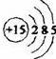（3分）； （2）20（3分）； （3）$\frac{{\text{aV}}_{1}−0\text{.}5{\text{bV}}_{2}}{\text{1000}}$（3分）；（4）探究该反应的速率与温度、亚硫酸钠溶液浓度的关系（或其他合理答案）（3分）； 40（3分）

32．（18分）（1）Si （2分）
（2）第3周期，VIIA（2分）
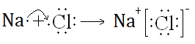
（3） （2分）
（4）2Na₂O₂ + 2H₂O == 4NaOH + O₂↑（2分）
2Al+ 2NaOH + 2H₂O === 2NaAlO₂ +3H₂↑（2分）
（5）2S₂Cl₂ + 2H₂O == 3S + SO₂↑+ 4HCl （2分）
（6） ①Cl⁻ HCO₃⁻ （2分） ② 存在（2分），0.6 （2分）

33．( 15分)
（1）$K=\frac{{\left(2c_{0}α\right)}^{2}}{c_{0}\left(1−α\right)}=\frac{4×0\text{.}5×0\text{.}\text{65}×0\text{.}\text{65}}{1−0\text{.}\text{65}}\text{ mol}⋅L^{−1}=2\text{.}4\text{ mol}⋅L^{\text{-1}}$ （不写单位不扣分，列式3分，计算结果2分；共5分）
（2）减小 小于 （各2分）
（3）D （2分）
（4）＞ 较高 （各2分）

